2022年君山片区防范非法集资
宣传月工作方案

6月是防范非法集资宣传月，为提高宣传月成效，现结合君山片区实际，制定工作方案如下：
一、工作目标
认真贯彻落实《防范和处置非法集资条例》相关规定，按照《关于加强防范非法集资宣传教育工作的意见》有关要求，以及2022年处置非法集资部际联席会议关于持续扩大宣传月品牌影响力等工作部署，利用宣传月契机，加大防范非法集资宣传教育工作力度，在君山片区范围内组织开展多层次、全方位、广覆盖的宣传活动，上下合力、同频共振，推动宣传活动取得新的更大成效，掀起防范非法集资宣传新高潮，增强人民群众风险防范意识和能力，从源头上遏制非法集资风险。
二、宣传主题和时间
（一）活动主题。本次宣传月活动以“守住钱袋子·护好幸福家”为主题。主要通过开展重点突出、特色鲜明、群众喜闻乐见的宣传活动，引导人民群众主动防范风险，自觉远离非法集资，共同守护幸福生活。
（二）活动时间。2022年6月全月为防范非法集资宣传月。6月15日为集中宣传日，届时根据全区部署集中发声，掀起宣传高潮。自6月15日起，开展的为期10天的全国防范非法集资线上知识答题赛活动。
三、重点任务
认真组织研究本辖区内防范非法集资宣传月活动方案并推动落实；至少举办1场集中宣传活动；发动村（居）干部、网格员、综治协管员、平安志愿者等力量，发挥电子显示屏、户外广告牌、宣传栏、村镇大喇叭等传统宣传媒介，扩大宣传触及面，实现村（居）全覆盖宣传；于6月15日当天面向本辖区移动终端用户发送防范非法集资（侧重养老领域）提示短信；探索结合其他各类宣传活动，采用贴近群众的方式，大力宣传防范非法集资的相关法律法规、政策，在片区营造防范非法集资的良好氛围。
四、工作要求
（一）加强组织领导。片区各网格做好村（居）的宣传月组织引领、部署推动和督促落实工作。
（二）聚焦重点领域。当前，养老、涉农等侵害弱势群体的案件多点散发，各有关单位要根据有关工作要求，重点针对养老、涉农等领域开展宣传活动。特别是要结合片区打击整治养老诈骗专项行动、养老领域非法集资专项整治工作，采用适合老年人的宣传方式，通过开展贴近宣传、上门服务等，“点对点”提示风险，增强相关群体防范意识。同时，对打着科技创新、绿色转型等政策旗号，利用元宇宙、NFT等新概念的新业态、新形态非法集资，加强风险提示。
（三）拓宽渠道平台。强化线上宣传，注重线下协同，积极拓展微信等新媒体渠道，针对重点地区、重点领域、易感人群，开展差异化宣传和精准投放。在严格落实疫情防控要求的前提下，充分发动一线部门、社区志愿者等基层力量，推动宣传进社区、进农村、进校园、进单位、进网点等，鼓励开展灵活多样的“非接触”宣传。积极发挥地标建筑电子显示屏、户外广告牌、社区宣传栏、村镇大喇叭、学校课堂等宣传媒介功能，增强宣传渗透力。
（四）丰富宣传方式。将防范非法集资专业知识转化为群众喜闻乐见的语言和形式，探索建立政府引导、群众广泛参与的宣传模式。探索开展知识问答、任务挑战等趣味活动，拉近宣传距离、搞活宣传方式，提升互动性和参与感。在宣传的同时，将非法集资举报奖励政策和途径“广而告之”，鼓励社会公众互相提醒、积极举报。
（五）强化责任落实。宣传月活动情况将作为2022年防范和处置非法集资平安建设工作考评和2022年绩效考评的重要依据。宣传月期间，请各有关单位、各村（居）干部积极参与防范非法集资知识竞赛答题及防范非法集资宣传工作，并于6月25日前向政法综治处报送参与防范非法集资知识竞赛答题人员次数情况、防范非法集资宣传情况、活动照片等相关信息材料（发送至陈花芳外网邮箱：2551043147@qq.com）。

附件：1.防范非法集资风险知识答题参赛指引
2.防范非法集资宣传素材

附件1

防范非法集资知识答题赛参赛指引

一、活动时间
2022年6月15日（周三）至6月21日（周二）（共7天）
6月15日答题时间：10：00—22：00
6月16日—21日答题时间：8：00—22：00

二、参赛方式
（一）活动期间，扫码或搜索关注“中国银行保险报”微信公众号。
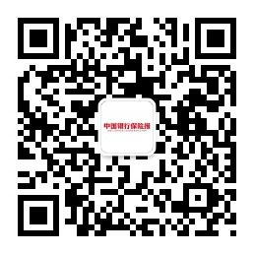

（二）新用户关注后将收到公众号的自动回复，点击自动回复中的“开始答题”，即可进入活动页面。

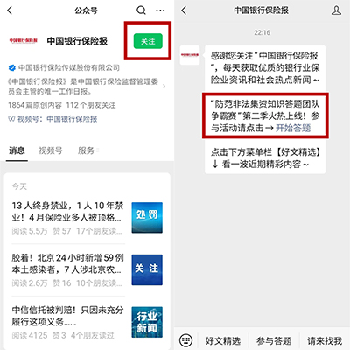

已关注的用户发送关键词“答题”到公众号后台，点击自动回复中的“开始答题”，即可进入活动页面。（答题过程中如遇试卷失效，重新发送关键词“答题”到公众号后台，即可获取最新活动链接）
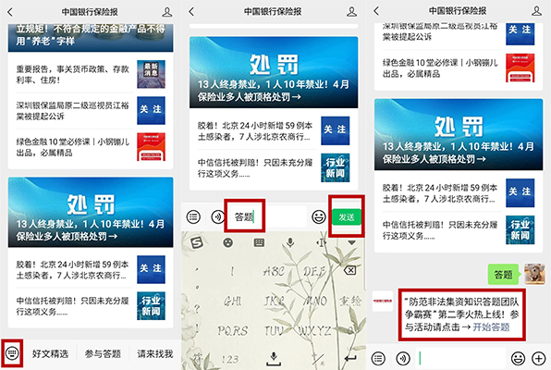

（三）进入活动页面后，输入姓名并选择所在地区（省、自治区、直辖市、新疆生产建设兵团，不含港澳台地区），输入手机号（仅用于统计分数时识别身份，不会外泄）和工作单位（选填）后，即可开始答题。

三、活动形式
本次活动以“团队争霸”形式开展，以地区（省、自治区、直辖市、新疆生产建设兵团，不含港澳台地区）为单位划分战队。面向社会公众，任何个人均可参加，选择同一个地区的用户自动组成同一战队；各战队总成绩根据参与人数、得分情况等指标计算得出，每天定时公布各站队成绩及排名。

四、评选奖励
活动结束时，总成绩排名前十的战队即为优秀战队。活动结束后，将为优秀战队所在地区颁发奖杯，同时总成绩排名靠前的用户也将获赠个人奖励。

五、本活动最终解释权归主办方所有。

附件2
防范非法集资宣传素材

现将2022年防非宣传海报、防非优秀宣传视频、“岚小非”宣传素材等材料提供大家，请自行下载，作宣传教育相关活动使用。
链接：https：//pan.baidu.com/s/1iPyLqgf7Gr4jO1QnoumMpQ
提取码：rfan
